Министерство науки и высшего образования Российской Федерации |  | Федеральное государственное бюджетное  образовательное учреждение  высшего образования  «Тихоокеанский государственный университет» |  |  |  | 2026 г.
Политехнический институт
Кафедра математических методов защиты информации и компьютерной безопасности
Специальность 10.05.01 Компьютерная безопасность
шифр, наименование
Специализация Математические методы защиты информации

Выпускная квалификационная работа
Тема __Разработка и исследование Web Application Firewall с модулем машинного обучения

 | Фамилия имя отчество |  | Подпись | Дата | Всего  листов ТД  ______
Студент | Гааз Леонард Дмитриевич
Руководитель | Москвичева Ксения Сергеевна |  |  |  | Всего листов:  _____ – раздаточного  материала;  _____ – презентации.
Завкафедрой | Долгачев Михаил Владимирович

МИНИСТЕРСТВО НАУКИ И ВЫСШЕГО ОБРАЗОВАНИЯ РОССИЙСКОЙ ФЕДЕРАЦИИ
Федеральное государственное бюджетное образовательное учреждение высшего образования
«Тихоокеанский государственный университет»

Политехнический институт

Кафедра математических методов защиты информации и компьютерной безопасности

Специальность 10.05.01 Компьютерная безопасность

Специализация Математические методы защиты информации

ДОПУСТИТЬ К ЗАЩИТЕ
Завкафедрой _______________ Долгачев М. В.
подпись ФИО
___________
дата

ВЫПУСКНАЯ КВАЛИФИКАЦИОННАЯ РАБОТА

Тема Разработка и исследование Web Application Firewall с модулем машинного обучения

Студент ___________ Гааз Л.Д.
подпись ФИО
___________
дата
Руководитель работы ___________ Москвичева К.С.
подпись ФИО
___________
дата
Нормоконтролёр ___________ Червякова М. В
подпись ФИО
___________
дата

Хабаровск – 2026 г.
МИНИСТЕРСТВО НАУКИ И ВЫСШЕГО ОБРАЗОВАНИЯ РОССИЙСКОЙ ФЕДЕРАЦИИ
Федеральное государственное бюджетное образовательное учреждение высшего образования
«Тихоокеанский государственный университет»

Политехнический институт

Кафедра математических методов защиты информации и компьютерной безопасности

Специальность 10.05.01 Компьютерная безопасность

Специализация Математические методы защиты информации

УТВЕРЖДАЮ

Завкафедрой ___________________
подпись
«______» ____________20 ___ г.

З А Д А Н И Е
на выпускную квалификационную работу

Студент Гааз Леонард Дмитриевич

1. Тема работы Разработка и исследование Web Application Firewall с модулем машинного обучения

Утверждена приказом по университету № _________________ от ________________ 20 ____ г.

2. Срок сдачи студентом выпускной квалификационной работы ____________________ 20 ____ г.

3. Исходные данные к работе:
3.1 Использовался неработающий WAF с машинным обучением на github
4. Перечень подлежащих разработке в выпускной квалификационной работе вопросов:
4.1 Провести анализ современных подходов к защите веб-приложений и обзор типов WAF.
4.2 Исследовать существующие решения WAF.
4.3 Изучить методы машинного обучения к задаче обнаружения атак на веб-уровне.
4.4 Разработать архитектуру WAF с ML-модулем
4.5 Подготовить тестовую среду и наборы данных для обучения и тестирования.
5. Перечень графической части (с точным указанием обязательных чертежей), либо раздаточного материала
5.1 Раздаточный материал на 9 страницах примерно

6. Консультанты:

Раздел работы | ФИО, подпись, дата

Руководитель работы Задание принял к исполнению студент

____________ __Москвичева К.С ___________ Гааз Л.Д.
подпись ФИО подпись ФИО
___________ __________
дата дата

Реферат

Выпускная квалификационная работа содержит 32 страницы текстового документа формата А4, включающего 4 рисунка, 1 таблица, 13 использованных источников и 2 приложения.
Объектом исследования в данной работе является процесс защиты веб-приложений от атак на уровне HTTP-трафика. Объектом разработки является система Web Application Firewall с модулем машинного обучения.
Целью выпускной квалификационной работы является разработка и исследование Web Application Firewall с модулем машинного обучения для эффективного обнаружения атак на веб-приложения, обеспечивающего высокий уровень выявления и распознавания вредоносных HTTP-запросов.
Для достижения поставленной цели в работе применяются методы анализа информационной безопасности, методы машинного обучения и методы экспериментального моделирования. В качестве методологии исследования используется классификация HTTP-запросов на основе анализа текстовых признаков. Реализация и экспериментальная проверка системы выполняются в изолированной тестовой среде, развёрнутой с использованием технологии контейнеризации Docker. В качестве аппаратно-программной платформы используются контейнеры Docker, веб-сервер с поддержкой PHP, база данных SQL, а также прокси-сервис WAF, реализованный на языке программирования Python с использованием фреймворка Flask. Для построения модели машинного обучения применяются библиотеки Pandas и scikit-learn.
В ходе выполнения работы были получены следующие результаты: разработана архитектура ML-WAF, функционирующая в режиме reverse-proxy, сформирован обучающий датасет, содержащий примеры легитимных и вредоносных HTTP-запросов, реализован механизм нормализации и извлечения признаков из HTTP-запросов, обучена модель машинного обучения на основе метода TF-IDF и линейной машины опорных векторов. Новизна полученных результатов заключается в применении текстовой классификации HTTP-запросов в составе собственного WAF, функционирующего в контейнеризованной среде, а также в адаптации модели машинного обучения к анализу реального веб-трафика.
К основным конструктивным и технологическим характеристикам разработанной системы относится возможность повторного обучения модели, а также прозрачную интеграцию WAF в существующую инфраструктуру. Система функционирует в режиме обратного прокси и не требует модификации защищаемого веб-приложения. Технико-эксплуатационные характеристики включают поддержку основных HTTP-методов, обработку GET- и POST-запросов, устойчивость к обфусцированным атакам.
Область применения результатов работы включает защиту веб-приложений, учебных и тестовых веб-сред, а также использование в образовательных целях для демонстрации принципов работы современных средств защиты информации.
Экономическая значимость работы заключается в возможности создания эффективного средства защиты веб-приложений на базе открытого программного обеспечения без необходимости использования дорогостоящих коммерческих WAF-решений.
В качестве прогнозных предположений о дальнейшем развитии объекта исследования можно выделить расширение обучающего датасета, внедрение многоклассовой классификации атак, применение более сложных моделей машинного обучения.
К дополнительным сведениям относится то, что разработка и тестирование системы выполнялись в полностью изолированной контейнерной среде, что обеспечило воспроизводимость результатов и безопасность экспериментов.
СОДЕРЖАНИЕ

Реферат 3
Введение 5
1 Анализ современных Web Application Firewall (WAF) 7
1.1 Обзор существующих подходов к защите веб-приложений 7
1.2 Принципы работы WAF. Типы WAF. 8
1.3 Обзор существующих решений WAF. Проблемы и ограничения традиционных WAF. 10
2 Методы машинного обучения для обнаружения атак на веб-приложения 12
2.1 Введение в машинное обучение. Основные понятия. 12
2.2 Анализ данных для обнаружения атак на веб-приложения. 13
2.3 Рассмотрение различных алгоритмов машинного обучения для решения задачи обнаружения атак. 15
3 Разработка Web Application Firewall с модулем машинного обучения 18
3.1 Подготовка тестовой среды. 18
3.2 Архитектура разработанного WAF. 18
3.3 Реализация модуля машинного обучения. 19
3.4 Реализация модуля обработки атак. 21
Заключение 24
Список использованных источников 25
Приложение А 26
Приложение Б 29
Приложение В 30

Введение

Современный мир очень тесно связан с информационными и сетевыми технологиями. Множество компаний и организаций в значительной степени зависят от программных решений, доступных через всемирную сеть, для выполнения повседневных задач. Обеспечение безопасности данных и интернет-зависимых приложений посредством защиты веб-приложений является важнейшим компонентом создания надежной системы кибербезопасности. Данные аудиты выявляют, анализируют и устраняют потенциальные уязвимости безопасности, которыми могут воспользоваться киберпреступники.
На данный момент количество веб-приложений очень сильно возросло, в итоге привело к увеличению количества атак на уровне приложений. Такие атаки как: SQLi, XSS, CSRF и так далее, что традиционные методы защиты на подобии: правила на основе регулярных выражений, сигнатурные системы, а также фреймворки испытывают трудности с обнаружением новых и полиморфных атак, генерируя множество ложных срабатываний при изменчивом трафике. Исходя из этого, требования к системам защиты смещаются в сторону адаптивных решений.
Интеграция машинного обучения (ML) в Web Application Firewall (WAF) позволяет:
- выявлять аномалии и новые типи атак без явных сигнатур;
- адаптироваться к поведению приложения и пользователей.
Поэтому, исследование и разработка WAF с ML является не только актуальной, но и необходимой задачей для обеспечения безопасности приложений.
Целью дипломной работы является разработать и исследовать Web Aplication Firewall с модулем ML для эффективного обнаружения атак на веб-приложения, обеспечивающий уровень процесса обнаружения и распознавания при минимуме ложных срабатываний и пригодного для практического внедрения в среду веб-приложений.
Следовательно, выходят следующие задачи:
- Провести анализ современных подходов к защите веб-приложений и обзор типов WAF;
- Исследовать существующие решения WAF;
- Изучить методы машинного обучения к задаче обнаружения атак на веб-уровне;
- Разработать архитектуру WAF с ML-модулем;
- Подготовить тестовую среду и наборы данных для обучения и тестирования.
Результатом данной дипломной работы будет Web Application Firewall с машинным обучением, который будет выявлять аномалии веб-приложения.

1 Анализ современных Web Application Firewall (WAF)

1.1 Обзор существующих подходов к защите веб-приложений

Для защиты веб-приложений существует несколько подходов, которые включают в себя такое как: комплексный подход, основанный на технической защите (WAF, антивирусы, шифрование), а также организационных мерах, таких как анализ кода, тестирование и обучение персонала. В зависимости от метода обнаружения, подходы делятся на основанные на правилах (сигнатуры), намерениях (сравнение с ожидаемым поведением) и статистические (вероятностные) методы.
Остановимся на комплексном подходе, так как он включает в себя наиболее эффективный подход, сочетающий различные уровни защиты. Возьмем защиту на уровне трафика: Web Application Firewall – анализирует трафик, блокируя атаки вроде SQL инъекций, XSS, CSRF
Web Application Firewall создан с целью защиты веб-приложений, он обрабатывает HTTP(S)-трафик от множества клиентов. Главная цель его, это обеспечить доступность и конфиденциальность данных при одновременной защите от атак.
WAF – это один из уровней защиты, располагающийся между внешним трафиком и веб-сервером и фильтрующий HTTP(S)-запросы/ответы, у него есть и основные подходы.
Основные подходы WAF:
Сигнатурный подход - метод защиты веб-приложений, который блокирует атаки, сравнивая входящий трафик с базой предопределенных шаблонов (сигнатур) известных угроз, таких как SQL-инъекции или XSS-скрипты, и останавливая запросы, содержащие совпадения.
Поведенческий – то система защиты веб-приложений, которая использует машинное обучение для анализа паттернов нормального поведения пользователей и трафика, а затем блокирует запросы, которые отклоняются от установленных моделей, выявляя новые и неизвестные атаки (Zero-day), а не только по известным сигнатурам, как традиционные WAF, использует он статистические показатели: число запросов в секунду от IP, разнообразие URI, число уникальных сессий и т. п.
ML-подход – модели машинного обучения (анализ текстовых и числовых признаков) обучаются находить аномалии или классифицировать трафик как нормальный или атакующий.
Гибридные решения представляют собой комбинацию традиционных правил, сигнатурного анализа, поведенческих методов и алгоритмов машинного обучения. В таких системах правила и сигнатуры используются для быстрого и надёжного обнаружения очевидных и хорошо известных атак, тогда как модули машинного обучения отвечают за выявление аномального поведения и нестандартных векторов атак, не описанных в сигнатурной базе.
Гибридный подход позволяет объединить сильные стороны различных методов защиты, снижая количество ложных срабатываний и повышая общую надёжность WAF. Правила обеспечивают предсказуемость и прозрачность работы системы, а ML-модули повышают адаптивность и устойчивость к новым угрозам. Именно такой подход считается наиболее перспективным направлением развития современных систем защиты веб-приложений и широко используется в коммерческих WAF-решениях. В таблице 1 представлены плюсы и минусы основных подходов WAF.

Таблица 1 – Плюсы и минусы основных подходов WAF
Варианты WAF | Плюсы | Минусы
Сигнатурный подход | простота, предсказуемость, умеет быстро блокировать известные варианты атак | высокая поддержка, так как правила устаревают очень быстро
Поведенческий | ффективен против DDoS/брутфорса, прост в реализации | уязвим к распределённым атакам, требует пороговой настройки и корректной установки по времени
ML-подход | может обнаруживать неизвестные векторы атак, адаптируется | ложные срабатывания, необходимость данных и обучения, риск с изменением поведения со временем
Гибридные решения | Совмещает все подходы | Тяжело сделать

1.2 Принципы работы WAF. Типы WAF.

Систему защиты веб-приложений в основном представляют как многослойную сеть фильтров. Сам WAF может быть как аппаратно-программным, так и программным, а еще и облачные. Он устанавливается перед самим веб-сервером, что дает ему анализировать весь входящий трафик, где будет проверять каждый запрос от пользователя.
Если WAF заметит подозрительную активность от пользователя, он действует по-разному: полностью блокировать запрос, запрещать доступ с конкретного IP-адреса или очищать вредоносные данные из запроса, как антивирусная программа, удаляющая вирусы из файлов. Архитектура WAF позволяет накапливать информацию по потенциальной угрозе и мгновенно реагировать при достижения определенного порога критичности.
В основе работы следующие принципы:
- Фильтрация. Отсеиваются подозрительные или явно вредоносные данные.
- Мониторинг. Постоянный контроль за трафиком и выявление необычной активности.
- Блокировка. Автоматическое блокирование запросов, которые соответствуют известным шаблонам атак или подозрительны по своей природе.
- Логирование. Запись всех событий и попыток атак для последующего анализа и улучшения правил безопасности.
На данный момент выделяют 3 типа WAF, такие как: аппаратные, программные и облачные. Сам тип зависит от необходимости решения требований к безопасности веб-приложений, а также его характеристик и бюджета организации.
Аппаратные. Физические WAF, их устанавливают в пределах сетей. Подходят для корпораций с критически важными приложениями. Аппаратные WAF отличаются высокой производительностью и низкими задержками. Однако они более затратны в финансовом плане, сложнее внедряются и масштабируются.
Программные. Такие WAF устанавливают на серверах, что исключает затраты на оборудование. Ещё один плюс программных решений - гибкость, которая достигается благодаря более точной интеграции с приложением и возможностью детально учесть контекст. Из минусов - нагрузка на сервер и сложность в управлении. Подходят программные WAF для разработчиков и владельцев специфичных приложений.
Облачные. В этом случае решение предоставляется провайдерами по подписке. Облачные WAF доступны, быстро развёртываются и легко масштабируются. Минус заключается в необходимости ответственно подойти к выбору провайдера. От этого зависит, будут ли задержки в работе и насколько затратной окажется услуга от Cloud4Y - пример надёжного решения, разработанного с учётом многолетнего опыта работы в киберзащите, а также обеспечении отказоустойчивости инфраструктуры бизнеса.

1.3 Обзор существующих решений WAF. Проблемы и ограничения традиционных WAF.

Популярные коммерческие решения WAF: Imperva, F5 ASM, Akamai Kona, AWS WAF – обеспечивают богатые правила, предпринимательство, глобальную инфраструктуру. Хороши в защищенных окружающих средах, но стоят дорого. Также есть и открытым кодом, на подобии: ModSecurity одно из самых известных движков правил, который совместим с Apache/Nginx/другими. Часто используется с CRS (основной набор правил). NAXSI правило-ориентированный модуль для Nginx. OWASP CRS набор правил, покрывающий OWASP Top-10.
Проблемы и ограничения
Ложные проекты (ЛП) – из-за жёстких правил и разнообразия законных запросов.
Тонкая настройка – большое время на адаптацию и исключения для уточнения приложения.
Производительность – анализ каждой строки/теста может перегрузить систему при больших результатах.
Обход – энкодинг, дробление полезной нагрузки, перенаправление цепочки. Требуется нормализация.
Обновление и поддержка – новые атаки, нулевой день, требуют жесткого режима.
Недостаток контекста – WAF видит только трафик; Бизнес-логика приложения остается «чёрным ящиком», поэтому некоторые логики не обнаруживаются.

2 Методы машинного обучения для обнаружения атак на веб-приложения

2.1 Введение в машинное обучение. Основные понятия.

Машинное обучение – это раздел искусственного интеллекта, изучающий методы автоматического построение моделей и предсказаний действий пользователя на основе данных. В случае WAF применяется для решений задач.
Классификация входящих HTTP(S)-запросов как «нормальных» или «вредоносных» при наличии размеченных данных;
Обнаружение аномалий в поведении трафика (анализ без ярко выраженных меток) – детекция новых и неизвестных векторов атак.
В WAF безопасности веб-приложений, задачи машинного обучения формулируется как автоматическое разделение входящих HTTP-запросов, пользовательских вводов. Это обусловлено тем, что подходы делятся по парадигмам обучения, которые разделяются на три вида, такие как:
- Обучение с учителем. Модель обучается на размеченных парах (X, y). Если доступны качественные метки «атака/норма», supervised-подходы (LightGBM, XGBoost, RandomForest, нейросети) дают высокую точность и позволяют классифицировать тип атаки.
- Обучение без учителя с нахождением аномалий. Данный подход полезен при дефиците меток: модели ищут отклонения от «нормы» (Isolation Forest, One-Class SVM, autoencoders). IsolationForest – один из самых популярных алгоритмов для аномалий; он специально спроектирован для задачи обнаружения «селективно редких и отличающихся» примеров и обладает хорошей скоростью и масштабируемостью.
- Semi-supervised и hybrid подходы объединяют преимущества: учат модель на нормах и добавляют ограниченное число размеченных атак для повышения качества.
Классическая проблема в особенностях ML в задачах безопасности - это несбалансированность классов. Так как доля атак может быть крайне мала (0.1%–1%), что затрудняет обучение.
Для задач безопасности присутствуют ключевые понятия и формализации, а также необходимость значимых метрик от которых очень сильно зависит требования к пропуску и блокирововки запросов.
Объект – это единичный HTTP-запрос, параметр формы, строка URL, фрагмент логов.
Признаки (features) – признаки могут быть лексические (длина, символы, частота специальных символов), статистические (распределение байтов, энтропия), семантические (векторные представления слов(символов)), контекстные (путь URL, реферер, заголовки).
Цель (label) – бинарная или многоклассовая (тип атаки: SQLi, XSS и т. п.). В задачах аномалий бывает только «нормально» в обучении и пороговая классификация новых образцов.
Метрики оценки – accuracy, precision, recall, F1, ROC-AUC; для несбалансированных выборок важна F1 и показатели на положительном классе (TPR/FPR, PR-кривые). Также используются затратные функции (cost-sensitive) при асимметрии стоимости ошибок.
Обозначения: TP, FP, TN, FN – стандартны. Основные метрики:
Precision = TP / (TP + FP) – доля правильно обнаруженных атак среди всех помеченных системой как атаки;
Recall (TPR) = TP / (TP + FN) – доля обнаруженных атак;
F1 = 2·(Precision·Recall)/(Precision + Recall) – гармоническое среднее;
ROC AUC и PR-AUC – для оценки при разных порогах.

2.2 Анализ данных для обнаружения атак на веб-приложения.

Для обучения и разработки моделей машинного обучения WAF используют сырые HTTP-логи (GET/POST), журналы WAF, payload-поля форм, записи сетевого трафика (pcap) и серверные логи. Также есть необходимость на наборы ввида CSIC-2010 (HTTP Dataset CSIC 2010), специализированные наборы для SQLi/XSS, а также синтетические и корпоративные репозитории.
Источники и свойства данных
Основные источники данных для обучения и тестирования моделей WAF:
1. Логи веб-серверов (Nginx/Apache `access.log`) – содержат строку запроса (URI, query), метод, статус, bytes, User-Agent, timestamp, IP.
2. Логи WAF/IDS (ModSecurity и Core Rule Set) – дают метрики сработавших правил и сопутствующие сигнатуры. OWASP CRS - де-факто стандарт правил для ModSecurity и часто выступает в связке с ML как поставщик «сигнатурного» слоя.
3. Публичные датасеты для экспериментов: CSIC 2010 (HTTP dataset) – широко используется для обучения/сравнения подходов; набор содержит как нормальные запросы, так и различные классические payload’ы (SQLi, XSS и т.д.). При использовании CSIC важно учитывать, что он сгенерирован автоматически и может не покрывать все реалистичные паттерны.
Успех машинного обучения (детектора) во многом определяется качеством признаков. Данные признаки необходимы для успешного машинного обучения, такие как:
- Лексические признаки – это длина URL/параметра, количество специальных символов (' " = ; -- < >), процент цифр/букв, частоты конкретных токенов (например UNION SELECT <script>). Эти признаки просты и показали хорошую объяснимость в ранних работах.
- Статистические признаки – это энтропия строки (помогает выявить закодированные/обфусцированные полезные нагрузки), распределение байтов, частота повторяющихся последовательностей.
- Семантические и контекстные представления это применение техник NLP к параметрам и телу запроса: токенизация, n-grams (символьные и словные), TF-IDF, более современные эмбеддинги (word2vec, fastText, contextual embeddings) и обучение эмбеддингов запросов целиком. Недавние исследования показывают, что вложения (embeddings) HTTP-запросов повышают качество обнаружения сложных атак и облегчают работу глубоких моделей.
Также есть и проблемы данных по типу. Несбалансированность классов: атаки редки – требуется oversampling (SMOTE и вариации), undersampling, or cost-sensitive learning. Дрейф распределения (concept drift): атакующие изменяют паттерны; модели требуют периодического переобучения и мониторинга. Синтетика vs. реальность: многие датасеты синтетические - модели, обученные на них, плохо обобщают на реальном трафике. Это ограничение подчёркивается в ряде обзорных работ и обзоров публичных датасетов.

2.3 Рассмотрение различных алгоритмов машинного обучения для решения задачи обнаружения атак.

В системах обнаружения вторжений машинное обучение помогает отличать нормальный сетевой трафик от потенциально вредоносного. Некоторые методы делают это с помощью довольно простых и понятных правил. Например, дерево решений буквально «расспрашивает» данные: оно проверяет признаки один за другим и в итоге приходит к выводу, похоже поведение на атаку или нет. Похожие идеи, но более надёжно, использует случайный лес, который объединяет много таких деревьев и за счёт коллективного решения лучше справляется с шумными или неоднозначными данными. Есть и метод опорных векторов, который пытается провести максимально чёткую «линию» между нормальными и вредоносными действиями, даже если данные расположены очень сложно. Другие алгоритмы, например k-ближайших соседей, просто смотрят, как вели себя похожие случаи в прошлом, и делают вывод по аналогии. А такие методы, как наивный Байес или логистическая регрессия, рассчитывают вероятность того, что действие является атакой, исходя из комбинации признаков, что делает их быстрыми и достаточно точными.
Помимо методов, которые учатся на заранее размеченных данных, существуют алгоритмы, способные обнаруживать угрозы без готовых меток. Они ищут аномалии – то есть то, что выбивается из общей картины. Например, k-средних группирует типичное поведение в кластеры, и всё, что не вписывается в них, может оказаться подозрительным. DBSCAN работает по похожему принципу, но умеет находить группы произвольной формы и автоматически выделять «одинокие» точки, которые часто оказываются вредоносными. Isolation Forest действует иначе: он изолирует каждую точку в случайных деревьях, и чем быстрее она оказывается изолированной, тем выше шанс, что перед нами вторжение. Автоэнкодеры – нейросети, которые пытаются восстановить нормальные данные; если они сталкиваются с необычным трафиком и восстанавливают его плохо, это служит сигналом о возможной атаке.
Современные подходы всё чаще основаны на глубоких нейронных сетях. Обычные глубокие модели хорошо улавливают сложные зависимости между признаками, что помогает различать хитрые типы атак. Свёрточные сети умеют находить характерные паттерны даже в представлениях сетевого трафика, похожих на изображения или матрицы. Рекуррентные сети и LSTM анализируют данные как временную последовательность и способны распознавать медленные или тщательно скрываемые атаки, которые развиваются постепенно. Есть и продвинутые методы вроде графовых нейронных сетей, которые рассматривают всю сеть как систему взаимосвязанных узлов и определяют изменения в структуре коммуникаций, указывающие на вторжение.
Иногда для повышения точности модели комбинируют. Бустинговые подходы вроде XGBoost усиливают слабые модели, пока те не начинают принимать более уверенные решения. Стекинг позволяет объединить разные алгоритмы в одну сильную мета-модель. В практических системах нередко встречаются и гибриды: например, автоэнкодер находит аномальное поведение, а отдельный классикатор уточняет, является ли оно атакой. Также распространены интегрированные решения, где сочетается сигнатурный подход, мгновенно распознающий известные угрозы, и аномальный, который помогает замечать новые, ранее невстречавшиеся атаки.
Наконец, существуют и более адаптивные методы. Обучение с подкреплением позволяет системе постепенно учиться реагировать на угрозы, как агент, который получает вознаграждение за правильные действия и штраф за неправильные. Метод One-Class SVM полезен в тех случаях, когда у нас есть только нормальный трафик: он изучает, каким должно быть обычное поведение, и считает любое значительное отклонение подозрительным.

3 Разработка Web Application Firewall с модулем машинного обучения

3.1 Подготовка тестовой среды.

Для реализации создания WAF c модулем машинного обучения была развернута изолированная тестовая среда на основе технологии контейнеризации Docker.
Тестовая среда включает в себя три основных компонента:
Web‑сервер (Apache + PHP) – реализует веб‑приложение, содержащее формы авторизации и поиска. Приложение принимает пользовательские данные через параметры GET и POST, что делает его подходящим объектом для тестирования атак. Данное приложение имеет три страницы такие как: registration.php, login.php, main.php;
База данных на SQL – необходима для поддерживания и сохранения учетных данных пользователей, а также хранения текстового содержимого пользовательских постов. Наличие базы данных позволяет моделировать SQL‑инъекции и оценивать защиту от них;
WAF c ML – Web Application Firewall реализован в виде отдельного Docker-контейнера и функционирует как reverse-proxy, где все HTTP-запросы проходят анализирование и классифицирование WAF, далее WAF пропускает или не пропускает HTTP-запросы к веб-приложению.
Основной задачей WAF является анализ входящих HTTP-запросов и блокировка потенциально вредоносной активности до того, как запрос достигнет веб-приложения.

3.2 Архитектура разработанного WAF.

Разработанный WAF представляет собой прокси‑сервис, принимающий все HTTP‑запросы от клиентов. После извлечения и нормализации потенциально опасных компонентов запроса данные передаются в модуль машинного обучения для классификации. В зависимости от результата запрос либо блокируется, либо передается в само приложение. Подробная реализация прокси‑логики приведена в приложении А.

3.3 Реализация модуля машинного обучения.

Задача машинного обучения в данной работе формулируется как задача бинарной классификации HTTP-запросов. Все запросы подразделяются на два класса: класс 0 соответствует легитимным пользовательским запросам, а класс 1 – вредоносным запросам, содержащим признаки атак. На вход модели подаётся текстовое представление HTTP-запроса, включающее его основные компоненты, а на выходе формируется метка класса, определяющая характер запроса. Таким образом, модель машинного обучения должна научиться автоматически выделять характерные признаки атак и отличать их от нормального пользовательского поведения.
Для обучения модели был сформирован специализированный датасет, содержащий примеры как легитимных HTTP-запросов, так и вредоносных запросов различных типов. В набор данных были включены типовые примеры атак на веб-приложения, такие как SQL-инъекции, межсайтовый скриптинг (XSS), атаки обхода каталогов (path traversal), а также попытки выполнения команд операционной системы. Наличие разнообразных примеров атак позволяет модели выявлять характерные текстовые паттерны, используемые злоумышленниками. На рисунке 1 представлен фрагмент датасета, использованного для обучения модели машинного обучения.
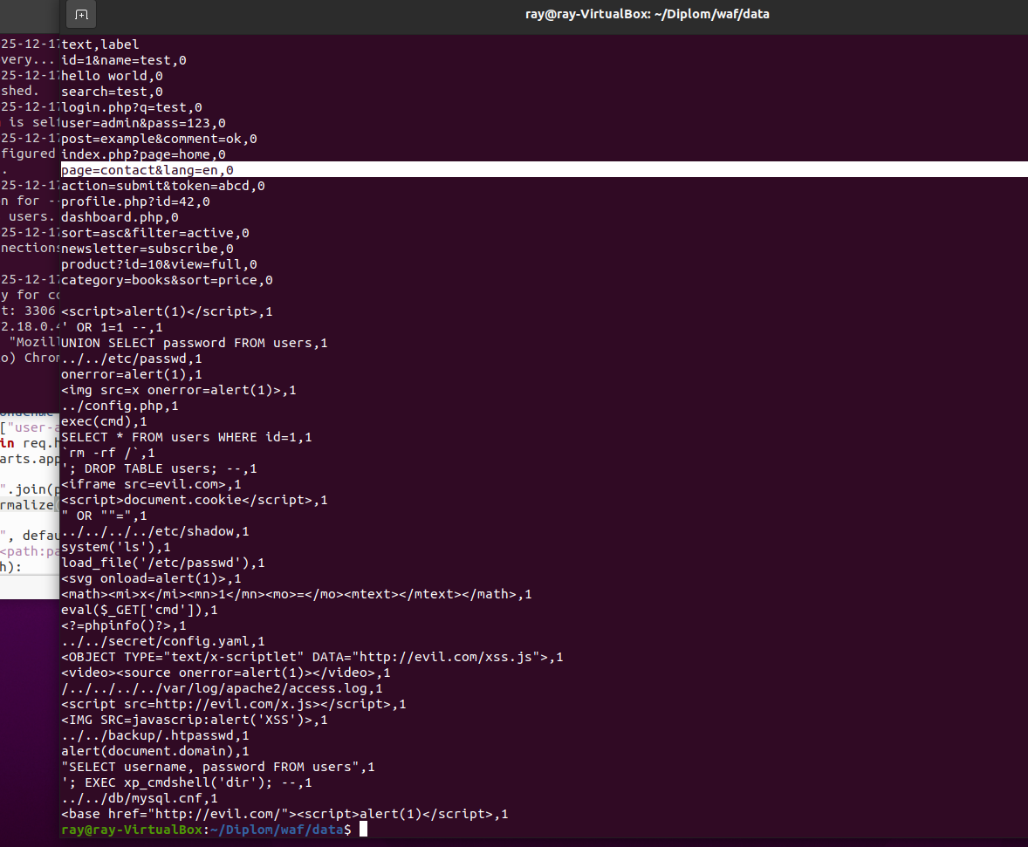
Рисунок 1 – датасет для обучения модели
Загрузка данных осуществляется с использованием библиотеки Pandas. Также использование Python движка парсинга позволяет корректно обрабатывать сложные строки, содержащие вложенные кавычки и специальные символы.
Для преобразования текстовых данных в числовое представление применяется метод TF IDF (Term Frequency – Inverse Document Frequency).
vectorizer = TfidfVectorizer(
ngram_range=(1,2),
max_features=5000,
lowercase=True
)
TF‑IDF позволяет учитывать не только частоту появления токенов, но и их значимость в контексте всего корпуса данных, что позволяет выявлять характерные комбинации токенов, типичные для атак, например: union select, or 1 , ../../ .
В качестве обучения классификатора был выбран алгоритм Linear Support Vector Machine, что позволяет обученной модели формировать разделяющую гиперплоскость в пространстве признаков, разделяя вредоносные и легитимные запросы.
Для использования модели в ML‑WAF она сохраняется на диск:
joblib.dump(clf, "model/clf.joblib")
joblib.dump(vectorizer, "model/vectorizer.joblib")
Это обеспечивает повторное использование модели без повторного обучения, упрощение развёртывания в контейнере, а также возможность периодического дообучения.

3.4 Реализация модуля обработки атак.

Web Application Firewall (WAF) реализован в виде прокси-сервиса, размещённого между клиентом и защищаемым веб-приложением. Все входящие HTTP-запросы от пользователей в обязательном порядке проходят через WAF, что обеспечивает полный контроль над входящим веб-трафиком.
WAF принимает все HTTP-запросы от пользователей, анализирует их с помощью модуля машинного обучения, в случае выявления признаков атаки запрос блокируется до его передачи в backend-приложение.
Реализация WAF выполнена на языке программирования Python с использованием фреймворка Flask, что позволяет организовать HTTP-сервис с возможностью гибкой обработки запросов.
Взаимодействие компонентов тестовой среды осуществляется по следующей схеме:
Клиент → WAF (Flask + ML) → Web-приложение (PHP) → База данных
В данной схеме WAF функционирует как промежуточный узел, который принимает решения о безопасности HTTP-запросов до их передачи на backend-сервер. После проверки защищаемое веб-приложение получает только те запросы, которые были классифицированы как легитимные.
Каждый HTTP-запрос, поступающий от клиента, автоматически перехватывается WAF до его передачи backend-серверу. Независимо от метода запроса (GET, POST, PUT, DELETE), он подвергается обязательному анализу.
Для анализа используется не весь HTTP-запрос целиком, а только его потенциально опасные компоненты, способные содержать пользовательский ввод, например, как: HTTP-метод запроса, путь запроса (URI), параметры строки запроса (query string), тело запроса (POST-данные), а также заголовки User-Agent, Referer, Cookie.
Перед передачей данных в модель машинного обучения выполняется этап нормализации. Нормализация позволяет повысить устойчивость системы к обфусцированным атакам, когда вредоносная нагрузка маскируется различными способами кодирования.
При обнаружении атаки WAF: немедленно возвращает HTTP-ответ 403 Forbidden и далее не передаёт запрос в веб-приложение, так как был заблокирован HTTP-запрос. Пример на рисунках: рисунок 2 и 3 – реализация атаки, через SQLi; рисунок 4 – реализация XXS атаки.
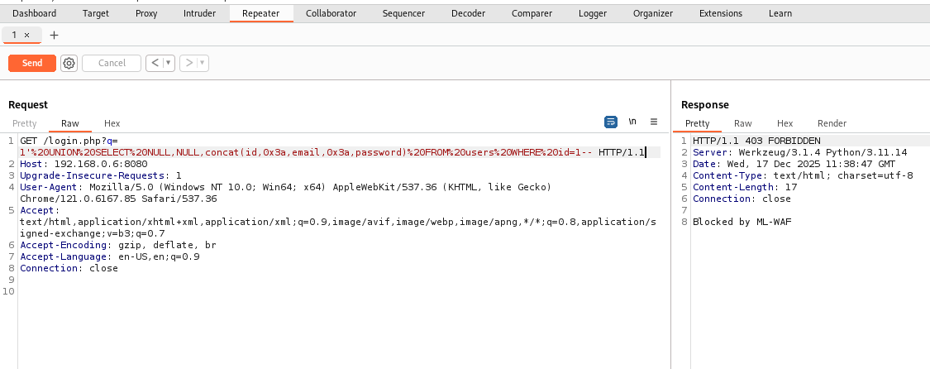
Рисунок 2 – реализация атаки, через SQLi.

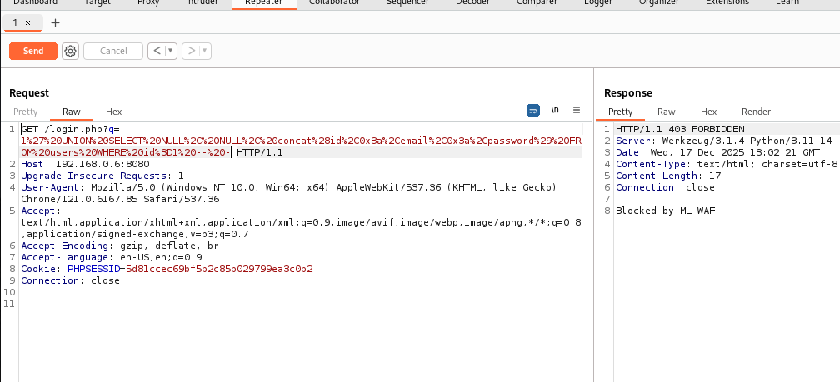
Рисунок 3 – реализация атаки, через SQLi.
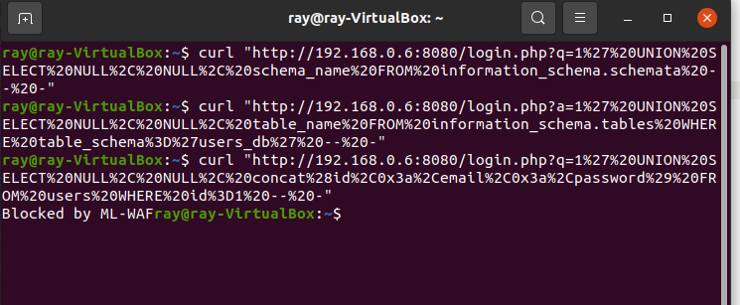
Рисунок 4 – реализация атаки SQLi.

Рисунки будут добавляться

Заключение

В ходе выполнения были достигнуты цели, такие как: создание тестовой среды, где развернуто веб-приложение, WAF c модулем машинного обучения, учитель WAF. Для обучения модели был сформирован датасет, содержащий примеры нормальных пользовательских запросов и различных типов атак, включая SQL-инъекции, XSS-атаки. Были проведены атаки с целью выявления работоспособности WAF с ML.
В качестве метода извлечения признаков был применён алгоритм TF-IDF, что позволило эффективно выявлять характерные текстовые паттерны атак.
Разработанный WAF осуществляет перехват всех входящих HTTP-запросов и передаёт запрос в модель машинного обучения. В случае нахождения признаков атаки запрос блокируется с возвратом клиенту HTTP-ответа 403 Forbidden и не передаётся в защищаемое веб-приложение. Легитимные запросы оправляются на backend-сервер.
Тестирование разработанного WAF с модулем машинного обучения способен эффективно выявлять и блокировать различные виды атак, включая SQL-инъекции и межсайтовый скриптинг и так далее.

Список использованных источников

1. Behl A., Behl K. Cybersecurity and Cyberwar: What Everyone Needs to Know. – Oxford University Press, 2020. – 240 p.
2. Chandola V., Banerjee A., Kumar V. Anomaly Detection: A Survey. – ACM Computing Surveys, 2009. – Vol. 41, No. 3.
3. Fielding R. et al. Hypertext Transfer Protocol – HTTP/1.1 (RFC 7230–7235). – IETF, 2014.
4. Flask Documentation. Flask Web Framework. – URL: https://flask.palletsprojects.com/
5. Garcia-Teodoro P. et al. Anomaly-based network intrusion detection: Techniques, systems and challenges. – Computers & Security, 2009. – Vol. 28. – P. 18–28.
6. Goodfellow I., Bengio Y., Courville A. Deep Learning. – Cambridge: MIT Press, 2016. — 800 p.
7. Merkel D. Docker: Lightweight Linux Containers for Consistent Development and Deployment. – Linux Journal, 2014.
8. Mitchell T. Machine Learning. – New York: McGraw-Hill, 1997. – 414 p.
9. NIST. Guidelines on Firewalls and Firewall Policy (SP 800-41 Rev.1). – National Institute of Standards and Technology, 2022.
10. OWASP Foundation. OWASP Top 10 Web Application Security Risks. – 2023. – URL: (дата обращения: 2.12.2025)
11. OWASP Foundation. Web Application Firewall (WAF) Evaluation Criteria. – URL: https://owasp.org/www-community/Web_Application_Firewall (дата обращения: 24.11.2025)
12. Pedregosa F. et al. Scikit-learn: Machine Learning in Python. – Journal of Machine Learning Research, 2011. – Vol. 12. – P. 2825–2830.
13. Scarfone K., Hoffman P. Guidelines on Firewalls and Firewall Policy. – NIST SP 800-41 Rev.1, 2022.

Приложение А
Содержимое файла waf.py

from flask import Flask, request, Response
import html
import urllib.parse
import re
import requests, joblib, logging
from urllib.parse import urljoin
BACKEND = "http://backend:80"
clf = joblib.load("model/clf.joblib")
vectorizer = joblib.load("model/vectorizer.joblib")

logging.basicConfig(
filename="logs/waf.log",
level=logging.INFO,
format="%(asctime)s BLOCKED %(message)s"
)
app = Flask(__name__)
def normalize(text: str) -> str:
text = urllib.parse.unquote_plus(text)
text = html.unescape(text)
text = text.lower()
text = re.sub(r"\s+", " ", text)
return text.strip()
def extract(req):
parts = []
# метод + путь
parts.append(req.method)

Продолжение приложения А

parts.append(req.path)
# QUERY STRING (ГЛАВНОЕ)
if req.query_string:
parts.append(urllib.parse.unquote_plus(
req.query_string.decode(errors="ignore")
))
# BODY
body = req.get_data(as_text=True)
if body:
parts.append(urllib.parse.unquote_plus(body))
# ТОЛЬКО опасные headers
for h in ["user-agent", "referer", "cookie"]:
if h in req.headers:
parts.append(req.headers[h])
text = " ".join(parts)
return normalize(text)
@app.route("/",defaults={"path":""}, methods=["GET","POST","PUT","DELETE"])
@app.route("/<path:path>", methods=["GET","POST","PUT","DELETE"])
def proxy(path):
text = extract(request)
X = vectorizer.transform([text])
if clf.predict(X)[0] == 1:
logging.warning(f"{request.remote_addr} {request.full_path}")
return Response("Blocked by ML-WAF", 403)

Продолжение приложения А

resp = requests.request(
method=request.method,
url=urljoin(BACKEND + "/", path),
headers={
**{k: v for k, v in request.headers if k.lower() != "host"},
"Accept-Encoding": "identity"
},
params=request.args,
data=request.get_data(),
cookies=request.cookies,
allow_redirects=False
)
excluded_headers = [
"content-encoding",
"content-length",
"transfer-encoding",
"connection"
]
headers = [
(name, value)
for (name, value) in resp.headers.items()
if name.lower() not in excluded_headers
]
return Response(resp.content, resp.status_code, headers)
if __name__ == "__main__":
print("ML-WAF started on port 8080")
app.run(host="0.0.0.0", port=8080)

Приложение Б
Содержимое файла train_waf.py

import pandas as pd
from sklearn.feature_extraction.text import TfidfVectorizer
from sklearn.svm import LinearSVC
import joblib, os
df = pd.read_csv(
"data/train.csv",
quotechar='"',
escapechar='\\',
engine="python"
)
X = df["text"]
y = df["label"]
vectorizer = TfidfVectorizer(
ngram_range=(1,2),
max_features=5000,
lowercase=True
)
X_vec = vectorizer.fit_transform(X)
clf = LinearSVC()
clf.fit(X_vec, y)
Материал os.makedirs("model", exist_ok=True)
joblib.dump(clf, "model/clf.joblib")
joblib.dump(vectorizer, "model/vectorizer.joblib")
print("[+] ML model trained")

Приложение В
(справочное)
Название приложения

Материал

Продолжение приложения В

Материал

